Гидрологическая обстановка на территории Иркутской области по состоянию на 31 мая
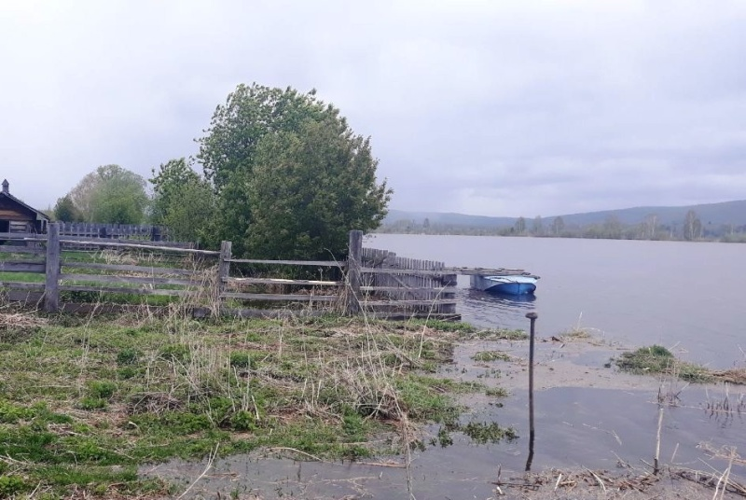
По данным Главка МЧС России по Иркутской области по состоянию на утро 31 мая подтоплены 7 приусадебных участков в селе Бирюса Тайшетского района, подтопленных жилых домов нет. Уровень воды в реке Бирюсе составляет 349 см при критической отметке 400 см.
В городе Тулуне в районе Красный Яр подтоплена одна автомобильная дорога, ведущая в 2 садоводства. Дорога расположена в непосредственной близости к реке Ие и подвержена частому подтоплению при колебаниях уровня воды в реке. К садоводствам имеется объездная дорога. Население, находящееся в данных садоводствах, оповещено о подтоплении дороги. На месте выставлен пост ГИБДД.
Уровень реки Белой продолжает снижаться и на данный момент в районе села Инга составляет 310 см при критической отметке 420 см.
Для мониторинга паводковой обстановки и обеспечения оперативного реагирования на возможные чрезвычайные ситуации в посёлке Шиткино Тайшетского района на круглосуточном дежурстве находится оперативная группа 9 пожарно-спасательного отряда Главного управления МЧС России по Иркутской области в составе 3 человек и 1 единицы техники и 3 спасателя областной пожарно-спасательной службы с 1 единицей техники и плавсредством.
В селе Инга Черемховского района на реке Белая находятся 4 спасателя пожарно-спасательной службы Иркутской области с 1 единицей техники и двумя плавсредствами.
В посёлке Аршан Тулунского района на реке Ие дежурит оперативная группа 7 пожарно-спасательного отряда в составе 6 человек и 1 единицы техники, а также аэромобильная группировка Главного управления МЧС России по Иркутской области в составе 11 человек.
В посёлке Владимировка Тулунского района находится аэромобильная группировка Гласного управления МЧС России по Иркутской области в составе 10 человек с 2 единицами техники и плавсредством.
В городе Тулуне в постоянной готовности к реагированию 28 сотрудников Главного управления МЧС России по Иркутской области с тремя единицами.
На вооружении спасателей имеются беспилотные летательные аппараты для мониторинга уровня рек выше по течению с целью своевременного реагирования и возможной эвакуации населения.
В постоянной готовности к вылету в областном центре находится вертолёт Ми-8 МЧС России.
В связи с повышением уровней воды в реках, а также связи с прогнозом неблагоприятных метеорологических явлений на территориях Бирюсинского, Шиткинского муниципальных образований Тайшетского района и самого района, Аршанского и Кирейского муниципальных образований и всего Тулунского района, а также города Тулуна, Заларинского и Нижнеудинского районов введены режимы повышенной готовности.
В Главном управлении МЧС России по Иркутской области продолжает работать оперативный штаб для координации сил и средств на территории области в зависимости от складывающейся гидрологической ситуации.
В случае чрезвычайной ситуации, связанной с подтоплением, населению необходимо обращаться на единый номер вызова экстренных служб «112».

